**ПЛАН-КОНСПЕКТ УРОКА   
« Отрезок. Прямая. Луч»**

|  |  |  |
| --- | --- | --- |
|  | ***ФИО (полностью)*** | ***Останкова Наталья Исмаиловна*** |
|  | ***Место работы*** | ***МБОУ СОШ № 101 г.о. Самара*** |
|  | ***Должность*** | ***Учитель*** |
|  | ***Предмет*** | ***Математика*** |
|  | ***Класс*** | ***5*** |
|  | ***Тема и номер урока в теме*** | **Отрезок. Прямая. Луч. 2 урока в теме** |
|  | ***Базовый учебник*** | "Математика", Зубарева И.И., Мордкович А.Г.: Учебник для 5 класса общеобразовательных учреждений. - М.: Мнемозина, 2010 г. |

**Цели урока:**

***Цель урока:*** ввести понятия: отрезок, прямая, луч. Научить учащихся строить отрезок и прямую по двум точкам. Научить определять принадлежность точки отрезку, прямой, лучу. Продолжить работу над развитием навыков устного счёта. Повторить чтение многозначных чисел, меры длины, задачи на движение.

***Задачи:***

**образовательные (*формирование познавательных УУД*)**

* сформировать у учащихся основы элементарных понятий: отрезок, прямая, луч;
* анализ объектов с целью выделения признаков;
* структурирование знаний. Подведение под понятие;
* использование знаково-символических средств, общих схем решения;
* выполнение логических операций сравнения, анализа, обобщения, классификации;
* выделять и формулировать познавательные цели, осознанно и произвольно строить свои высказывания.

**развивающие (*формирование регулятивных УУД*)**

* планировать свою деятельность в зависимости от конкретных условий;
* выбирать способы решения задач в зависимости от конкретных условий;
* развитие приемов умственной деятельности, внимания, памяти, творческой
* активности;
* развивать логическое мышление, интерес к изучению математики;
* умение обрабатывать информацию и ранжировать ее по указанным основаниям;
* контроль и оценка процесса и результатов действия.
* планировать свою деятельность в зависимости от конкретных условий;
* рефлексия способов и условий действия, контроль и оценка процесса и результатов деятельности.
* учить классифицировать факты, делать обобщающие выводы

**воспитательные (*формирование коммуникативных и личностных УУД)***

* умение слушать и вступать в диалог, участвовать в коллективном обсуждении проблем;
* воспитывать ответственность и аккуратность;
* умение слушать и вступать в диалог;
* участвовать в коллективном обсуждении проблем;
* воспитывать ответственность и аккуратность;
* формирование умения проверять результаты деятельности;
* развивать умение дискуссионной работы.

***Тип урока:*** Комбинированный.

***Формы работы учащихся:*** Фронтальная, парная, индивидуальная

***Необходимое оборудование:*** Компьютерный класс, проектор, учебники по математике, раздаточный материал ( карточка устного счета), ЭОР

**Урок №№ 9-10**

**Время:** 80 мин

Ход урока.

1. Организационный момент.
2. Устный счёт с выходом на тему урока
3. Прочитайте числа: 180000509, 300001700, 608600005003

Слайд № 1. Даётся время для прочтения про себя. После этого по щелчку мышки числа последовательно увеличиваются. Учитель просит учеников их прочитать вслух.

1. Выразите в дециметрах: 50 см, 230 см, 67 м, 800 м.
2. Выразите в метрах : 600 см, 30 дм, 2 км, 12000 мм.

Слайд № 2. Перед учащимися появляются сразу все задания. Даётся время на размышление. По щелчку мыши последовательно появляются верные ответы.

1. Слайд № 3. Таблица перевода мер длины. Ещё раз напоминаем учащимся о связях между мерами длины.
2. Решить все примеры в карточках, расположить ответы в порядке возрастания, прочитать три слова, которые являются темой нашего урока

Учитель оценивает работу учеников во время устного счёта. Записывает тему на доске

1. Изучение и первичное закрепление нового материала.
2. Фрагмент видео-урока с иллюстрацией понятий отрезок, прямая, луч.
3. Введение понятия отрезка(№70)

Учитель: Если к точкам А и В приложить линейку и по ней провести от А к В линию, то получится отрезок АВ.

Учитель: Начертите в тетрадях отрезок АВ. Запишите « Отрезок АВ».

Учащиеся чертят в тетрадях отрезок АВ. Записывают « Отрезок АВ».

Учитель: Точки А и В называют концами отрезка АВ. Как иначе можно обозначить отрезок АВ? (ВА)

1. Введение понятия прямая. (№70)

Учитель: Начертим отрезок CD и продолжим его по линейке в обе стороны. Получим прямую CD, которую обозначают «прямая CD» или «прямая DC»

Учащиеся выполняют задание учителя.

Учитель: « Как вы думаете, сколько прямых можно провести через две точки? (Одну)

Учитель: Прямая не имеет концов. Она неограниченно продолжается в обе стороны.

1. Введение понятия луча.(№70)

Учитель: Рассмотрим прямую АВ. Точка O делит прямую АВ на две части. Каждую из этих частей называют лучом. Точку O называют началом этих лучей. Конца у луча нет. Лучи обозначают « луч OА» и « луч OВ». Обратите внимание, сначала называют начало луча»

Учащиеся выполняют задание учителя, учитель контролирует выполнение задания учениками.

1. Два ученика у доски, остальные в тетради выполняют № 72(а), 72(б), решение фронтально обсуждается
2. **Физкультминутка**. (2 мин)

- Ребята, улыбнитесь. Передайте своему товарищу мысленно положительные эмоции, поделитесь капелькой теплоты, добра.

Быстро встали, улыбнулись.

Выше – выше потянулись.

Ну – ка, плечи распрямите,

Поднимите, опустите.

Вправо, влево повернитесь,

Рук коленями коснитесь.

Сели, встали. Сели, встали.

И на месте побежали.

1. Закрепление изученного материала.
2. Демонстрируется презентация №73, ставится проблемный вопрос,

проводится обсуждение, делаются выводы.

1. Учащиеся индивидуально на ПК выполняют лабораторную работу ЭОР (П) с самоанализом результата учебной деятельности.
2. Повторение.
3. Демонстрируется презентация №75, ставится проблемный вопрос,

проводится обсуждение, делаются выводы. Решают № 75 с

самопроверкой.

1. Учащиеся решают задание № 76 в тетрадях самостоятельно, взаимопроверка.
2. Подведение итогов 1 урока
3. Организационный момент.
4. Устный счёт
5. Демонстрируется презентация работы над развитием навыков устного счёта. Отрабатываются навыки нахождения неизвестного слагаемого. (Пропедевтика №79, 80)
6. Закрепление изученного на 1 уроке

Устно отвечают на вопросы презентации 2. Проверяют ответы, комментируют и проговаривают правила

1. Изучение нового материала, первичное осмысление и закрепление знаний

Определение принадлежности точек отрезку.

1. Перед учащимися появляется слайд № 4.

Учитель: Как вы думаете, какие точки лежат на отрезке ЕF? (E,N,M,F)

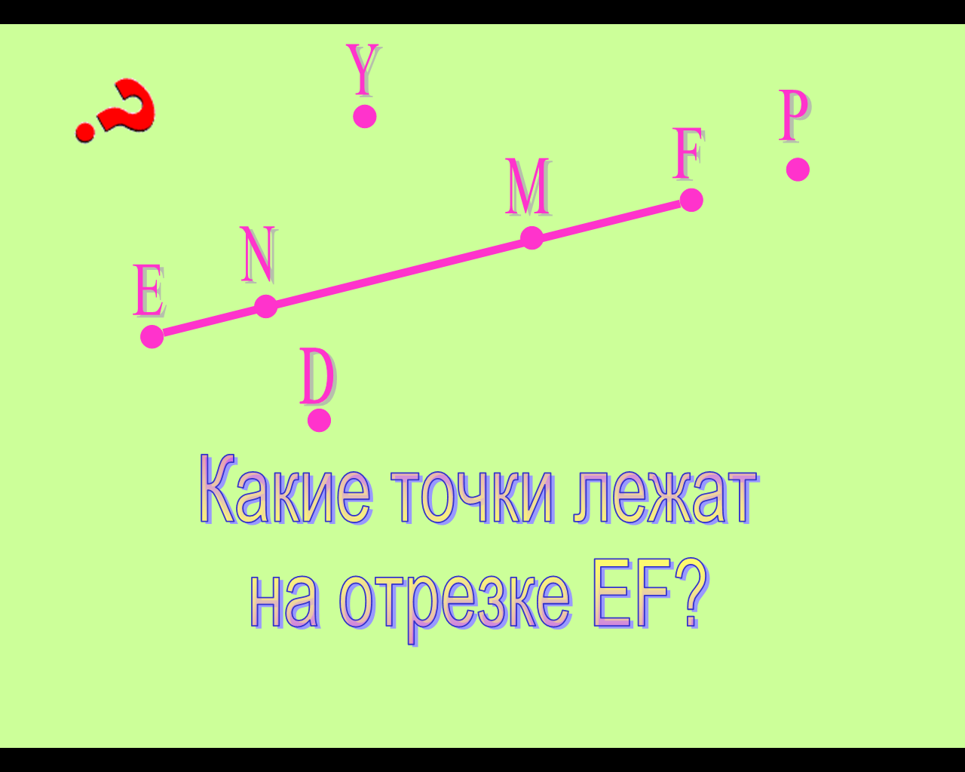

Учитель: В тетрадях отметьте и обозначьте две точки, которые лежат на отрезке АВ и три точки, которые не лежат на АВ.

1. Учащиеся выполняют задание учителя. Учитель контролирует и корректирует решения учащихся. Определение принадлежности точек прямой.

Слайд № 5. Учитель: Какие из точек лежат на отрезке КL и на прямой KL? (K,G,L)

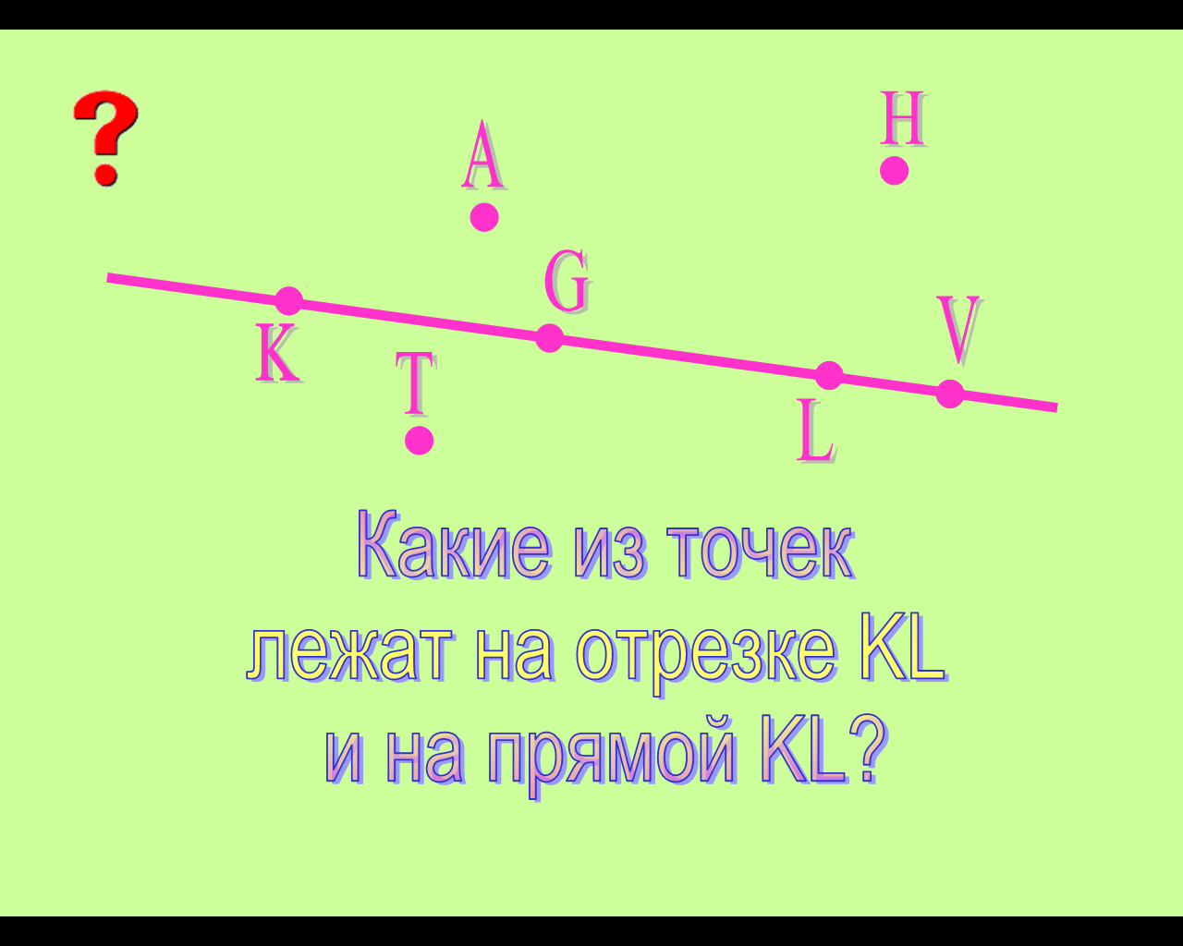

Учитель: Отметьте и обозначьте три точки, которые лежат на прямой CD и две точки, которые на ней не лежат.

Учащиеся выполняют задание учителя. Учитель проверяет правильность.

1. Определение принадлежности точек лучу.

Слайд № 6. Учитель: Какие из точек лежат на луче MN?(M,N,Q,S)

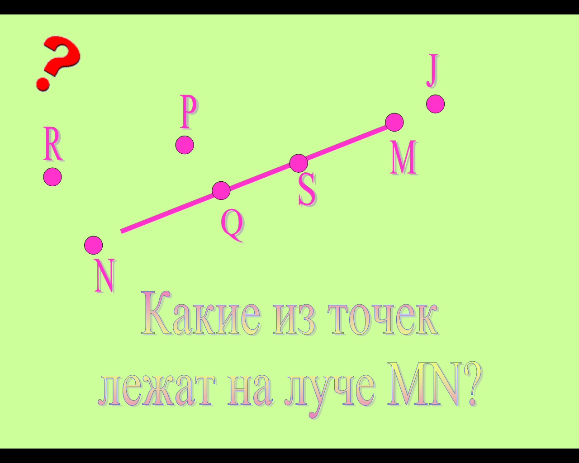

1. Графический диктант
2. Физкультминутка.
3. Повторение.

Выполняют задания №78 самостоятельно взаимопроверка, №79 устно по цепочке, №82 по цепочке на доске, запись в тетради

1. Организация контроля

Выполнение самостоятельной работы на компьютере. Анализ результатов контроля по статистике ЭОР 04 (К)

1. Подведение итогов урока, оценивание знаний

Домашнее задание

1. Подводим итоги урока. Каждый оценивает свой вклад в достижение поставленных в начале урока целей, свою активность, эффективность работы класса, увлекательность и полезность выбранных форм работы. (Рефлексия)

|  |  |
| --- | --- |
| 1.На уроке я работал 2.Своей работой на уроке я 3.Урок для меня показался 4.За урок я 5.Мое настроение 6.Материал урока мне был | активно / пассивно доволен / не доволен коротким / длинным не устал / устал стало лучше / стало хуже понятен / не понятен полезен / бесполезен интересен / скучен легким / трудным |

1. Запись домашнего задания: п.4, № 71, № 77, № 80,№83. Доп№86